Gunni CARES 2030

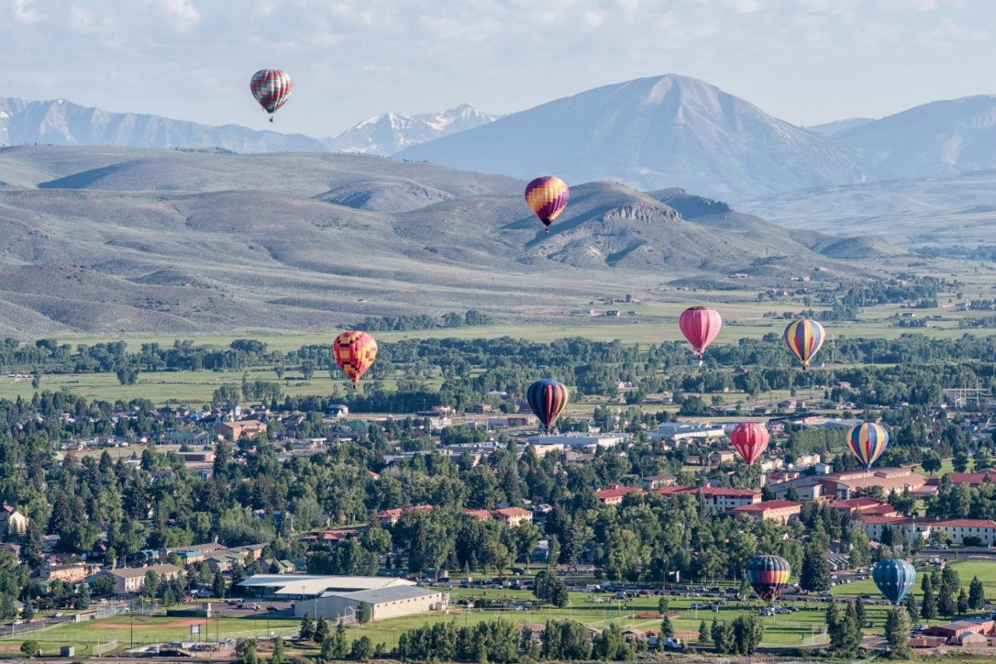

Climate Action, Resiliency, and Environmental Sustainability
The City of Gunnison’s Roadmap to 2030 to help reduce emissions and adapt to a changing climate
City of Gunnison City Manager’s Office
Co-authored by Shannon Hessler and Jenny Nitzky

Resumen Ejecutivo
Por una parte un pueblo de colegio, por otra parte meca de recreación al aire libre, y por otra parte comunidad ranchera de estilo tradicional, la Ciudad de Gunnison (Ciudad) es un lugar extraordinario. Esta mezcla crea una comunidad que está altamente dependiente en recursos naturales. Un valor compartido de la Comunidad de Gunnison es su fuerte adminstración y cuidado de los increibles recursos naturales. Dado la retroalimentación anterior de la comunidad y nuestros valores, el propósito de este plan es de cumplir con resultados que sean medibles en abordar los cambios climáticos, manejo de desecho, manejo de agua, y la resiliencia de la comunidad en la Ciudad de Gunnison. En el Plan Comprensivo, la comunidad desafió el gobierno local a proporcionar liderazgo en cambio climático y manejo de desecho sólido y de desarrollar administración responsable de nuestros recursos de agua. A través de apoyo de la Ciudad, el Departmento de Asuntos Locales a través del Estado de Colorado, y la Universidad de Western Colorado, se desarrolló Gunni CARES 2030. Este plan de Acción Climática (CA), Resiliencia (R), y Sostenibilidad del Medio Ambiente (ES) proporciona un mapa de la ruta para cumplir con resultados específicos y medibles en cada área.

Como un pueblo de montaña chico y rural que ya está viendo los impactos de cambio climático, la Ciudad necesita que planear y prepararse. Cambio climático global es causado por actividades de humanos, como quemando combustible fósiles para energía, que producen emisiones de gases invernaderos (GHG). Un Plan de Acción climático se enfoca en mitigar emisiones, como dióxido de carbono y metano, y adaptándose a algunos de los impactos inevitables del cambio climático. La CA en CARES significa acción climática.
La segunda sección, Resiliencia (R), se enfoca en aumentar la habilidad de nuestra comunidad en prepararse, adaptarse, y recuperarse. Desastres afectan a miembros de nuestra comunidad de maneras diferentes, y la sección de resiliencia se enfoca en construir equidad y justicia para preparar para los efectos de cambio climático y otros tipos de desastres.
La sección de Sostenibilidad del Medio Ambiente (ES) de este plan se enfoca en tres componentes centrales, energía, agua, y desecho. La definición de sostenibilidad del medio ambiente es la “práctica de usar recursos naturales responsablemente hoy, para que estén disponibles para las generaciones del futuro.” Estos sectores fueron determinados como tres de las áreas más esenciales para que el gobierno local se enfoque con sus esfuerzos para sostenibilidad del medio ambiente. Otros elementos, como transportación y uso de tierra, salen dentro de este plan debido a sus lazos inherentes con estos tres componentes mayores.

Aguardar Lugar para Carta de Alcalde Diego Plata

3 Secciones: Acción Climática, Resiliencia, Sostenibilidad del Medio Ambiente

1. Acción Climática y Reducciones de las Emisiones de Gases Invernaderos: Un repaso del inventario de las emisiones de Gases Invernaderos (GHG) del 2020, incluyendo objetivos basados-en-ciencia y acciones de impacto-alto para basarse en la verdad en los Resultados, Objetivos, Estrategias, y acciones de este mapa de la Ruta.

2. Resiliencia: Como la Ciudad va mejorar en autosuficiencia y preparar para los impactos de cambio climático en relación a todas las demográficas. Tiene como objetivo de minimizar impactos en las poblaciones vulnerables y asegurar la seguridad de miembros de nuestra comunidad.

3. Sostenibilidad del Medio Ambiente
Energía: Como la Ciudad va a reducir dependencia en combustibles fósiles, mejorar la eficiencia de energía en los edificios, electrificar servicios de transportación, y aumentar generación de energía local.

Agua: Como la Ciudad se va a enfocar en el manejo de recursos de agua incuyendo almacenamiento, protección del ecosistema, conservación, resiliencia, diversificación de recursos de agua, y conexiones a prácticas sobre uso-de-tierra.

Desecho: Como la Ciudad va a reducir desecho de nuestro vertedero a través de diferentes métodos de desviación y adoptando pólizas y incentivos para reducir el desecho generado.

Principios que se Aplicarán a este Mapa de Ruta
Este Plan integra principios fundamentales que también se reflejan en el Plan Estratégico de la Ciudad. Estos principios incluyen:
- Liderazgo Económico y Medio Ambiental
Este Mapa de Ruta reconoce que la Ciudad de Gunnison será un mayordomo responsable de los recursos naturales dentro de los límites de la Ciudad y como parte de una más grande comunidad global. La Ciudad también tiene una responsabilidad fiduciaria para asegurar que las Estrategías en el Mapa de Ruta son económicamente responsables y que pueden ser implementadas, y al mismo tiempo no crean una carga indebida on las poblaciones vulnerables de nuestra comunidad. Las estrategías también reconocen la necesidad de balancear prioridades, como viviendas asequibles, y de esforzarnos para encontrar oportunidades de optimizar estrategías para crear (por ejemplo) viviendas asequibles que también reducen emisiones de carbón.
- Justicia Climática
Cambio climático y degradación del medio ambiente han disproporcionadamente tenido impactos severos en comunidades que ya están marginalizadas. La justicia climatica “insiste en un movimiento del discurso de gases invernaderos y capas de hielo que se están derritiendo hacia un movimiento de derechos civiles junto con las personas y comunidades que están más vulnerables a los impactos climáticos a su corazón,” dice Mary Robinson en su libro Climate Justice. Hablando sobre cambio climático y construyendo resiliencia dentro de nuestra comunidad va a requerir soluciones que simultáneamente se enfrentan a los desafíos de degradación medioambiental y la injusticia climática. Es crítico reconocer estos impactos diferenciales en nuestras poblaciones vulnerables. Todos los Resultados, Obejtivos, y Estrategías y Acciones consideran su impacto medioambiental y también sus impactos sociales y económicos. Este Mapa de Ruta se esfuerza en hacer cambios que sean más verdes, saludables y asequibles a la comunidad entera.
- Adaptación y Mitigación
Este Mapa de Ruta tiene un fuerte enfoque en reducir nuestras emisiones de gases inveranderos y los impactos que estos tienen en nuestro medio ambiente, y a la misma vez enfrentar la realidad de sequía, eventos de clima que son más dramáticos, y más severos desastres naturales. Residentes necesitan que ser cada vez mas autosuficientes como comunidad y individuos. Sin embargo, este principio incluye apoyar a poblaciones vulnerables, vecinos, y partes interesadas en el valle. En otras palabras, si el apoyo o ayuda fuera del valle está limitado, la Ciudad necesita que mejorar su habilidad de apoyar a sus residentes.

Sección 1: Accion Climática y Gases Invernaderos (GHG) Reducción de Emisiones

Resultado 1: Reducir emisiones anuales (GHG) por 30,000 Mt de CO₂ equivalentes para 2030 de los sectores de electricidad y transportación, incluyendo emisiones de alcance 1 y 2.

Adaptación y Preparación Climático
Adaptación climática es esencial al nivel local. La adaptación climática indica tomar acción para prepararse, y ajustarse a, ambos los impactos de cambio climáticos de hoy en día y los impactos proyectados para el futuro. Preparación climática se menciona en la sección de Resiliencia que incluye el Mapa de la Ruta.

Sección 2: Resiliencia
- Resultado de Resiliencia 1: Los residentes de la Ciudad de Gunnison se pueden apoyar ellos mismo con necesidades básicas (comida, agua, refugio, energía combustible) por 5-7 días si los sistemas de distribución/entrega se interrumpen.
- Resultado de Resiliencia 2: Ciudad de Gunnison continá a proporcionar agua limpia y segura en lo que el Valle tiene más calientes temperaturas, más bajas niveles de agua en el Rio de Gunnison, y los flujos máximos que ocurren más temprano en el año y que hacen que nuestra habilidad de proporcionar agua para nuestros clientes sea más desafiante en el futuro.
- Resultado de Resiliencia 3: Poblaciones vulenerable tendrán accesso igual a los recursos y apoyo durante desastres naturales, emergencias, y eventos cllimáticos.
- Resultado de Resiliencia 4: Los residentes de Gunnison, instituciones públicas, y negocios privados continuarán a apoyarse a cada uno y a su comunidad diariamente y también durante las emergencias para tener una experiencia y nivel alto de apoyo mutual.

Sección 3: Sostenibilidad del Medio Ambiente
Hay tres componentes identificados como prioridades en la Sostenibilidad del Medio Ambiente en este Mapa de Ruta que se basa en retroalimentación comunitaria: Energía, Agua, y Desecho. Sostenibilidad del Medio Ambiente se enfoca en asegurar que hay aire limpio, agua, y terreno productivo, y usando nuestro recursos naturales de una manera que puede provear para la proxima generación.

Componente 1: Energía
Resultado: Para 2030, lograr una reducción de 50 por ciento en emisiones agregadas de gases invernaderos en energía, transportación, y operaciones que se comparan a una línea de base del 2020.
- Objetivo 1: Reducir el factor de emisiones de la Ciudad de Gunnison (kgCO₂/MWH) por 90% para la generación eléctrica comparada a una línea de base del 2020.
- Objetivo 2: Mejorar la eficiencia de energía para edificios resedenciales nuevos y de hoy en día por 20% y de edificios comerciales por 25%.
- Objetivo 3: Reducir Millas Viajadas por Vehiculo (VMT) por 8% comparado a una línea de base de 2015 (igual a las niveles del 2005).
- Objetivo 4: Incentivar la adopción de vehículos eléctricos (EV) por aumentar la cantidad de estaciones de cargar que están disponibles al público.

Componente 2: Agua
Resultado: La Ciudad de Gunnison proporciona una provisión adecuada de agua doméstica (excluyendo irrigación) en lo que apoyan a un ecosistema acuático saludable en el Río de Gunnison.
- Objetivo 1: Por 2025 la Ciudad realizará una reducción actual de 15% en SFE (equivalentes de familias singulares) por uso de agua comparado a una línea de base del 2022
- Objetivo 2: Asegurar la viabilidad a largo plazo de la cantidad y calidad de recursos de agua.

Componente 3: Desecho
Resultado: Por 2030, la Ciudad de Gunnison va a mejorar sus métodos de manejo de desecho para aumentar tarifas de diversión del vertedero de 2% a 5% desde una línea de base del 2020, aún con una población creciente.
- Objetivo 1: Adoptar medidas para reducir desecho residencial que se manda al vertedero.
- Objetivo 2: Adoptar medidas para reducir el desecho comercial que se manda al vertedero, incluyendo desecho de construcción y demolición.
- Objetivo 3: Desviar al menos 50% del desecho de comida que viene de la Ciudad de Gunnison y que se va al vertedero anualmente.

Próximos Pasos
Cada resultado, objetivo, estrategía, y acción demostrado en este Mapa de Ruta tiene que ser rastreado y actualizado.
Un inventario de emisiones y otras métricas de sostenibilidad fueron definidas para el año de línea de base del 2020. En 2021, después de una serie de talleres con personas interesadas, aporte comunitario, y una revisión exhaustiva de documentos estratégicos anteriores, una serie de Resultados, Objetivos, Estrategias y Acciones se desarrollaron y publicaron en este Mapa de la Ruta. Los próximos cinco años se enfocarán en la implementación de las acciones individuales y monitorando el progreso. En 2030, habrá un Mapa de Ruta 2030-2040 de Gunni CARES.
La Ciudad de Gunnison va a desarrollar una estructura de gobernancia para aprobar un Grupo de Trabajo de Resiliencia en Gunnison (GRTF). Esto ayudará para asegurar que la Ciudad esté continuamente haciendo progreso en los Objetivos que se presentan en este Mapa de Ruta. El Consejo Municipal después tendrá que adoptar una resolución para poner esto en efecto. Esta junta directiva será compuesta de residentes diversos, con un Coordinador de Sostenibilidad trabajando como un enlace del personal en lo que esa posición esté disponible. Esto puede ser una posición de parte-tiempo inicialmente.
Entre el próximo año, está altamente recomendado que la Ciudad de Gunnison contrate un Coordinador de Sostenibilidad para crear un sector de Sostenibilidad dentro de los Departamentos de la Ciudad. El rol de este coordinador será de supervisar la implementación de varias de la acciones que se subrayan en este Mapa de Ruta y trabajando con las personas interesadas que participarán y que se mencionan en cada una de las Estrategias y acciones.
Hasta que un sector de Sostenibilidad sea creado, la supervisión de este proyecto quedará dentro de la oficina del Administrador de la Ciudad, la oficina de Desarrollo Comunitario, y el Grupo de Trabajo de Resiliencia en Gunnison (GRTF), en cuanto sea creado.

The Causes of Climate Change. Global Climate Change: Vital Signs of the Planet. https://climate.nasa.gov/causes/
Sustainability. National Geographic Resource Library. National Geographic. https://www.nationalgeographic.org/encyclopeeasing.
Robinson, Mary. Climate Justice. New York, 2018.
Morelli, John (2011) "Environmental Sustainability: A Definition for Environmental Professionals," Journal of Environmental Sustainability: Vol. 1: Iss. 1, Article 2

